作 者 推 荐
安·维斯卡波（Ann Weisgarber）

作者简介：


安·维斯卡波（Ann Weisgarber），美国俄亥俄州克德林市出生长大，获休斯顿大学社会学硕士学位。先于一高中就职，后转于一专科学校教授社会学。因受南达科塔州一铺草防空洞中的一只烹调炉，以及一幅无名妇女的照片之启发，Ann用了7年的时间写出了这部《蕾切尔列传》。此外，她和她的丈夫还是徒步旅行发烧友，每年至少徒步穿越一座国家公园。目前她正在集中精力书写她的下一部小说，故事主题与1900年的加尔维斯敦飓风有关。

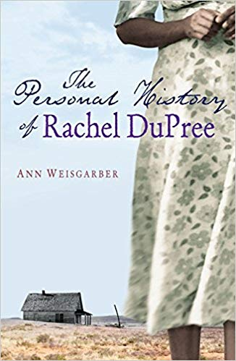
中文书名：《蕾切尔列传》
英文书名：THE PERSONAL HISTORY OF RACHEL DUPREE
作 者：Ann Weisgarber
出 版 社：Pan Macmillan
代理公司：ANA/Cindy Zhang
页 数：304页
出版时间：2008年7月
代理地区：中国大陆、台湾
审读资料：电子稿
类 型：文学

- 《蕾切尔列传》现已入围2009英国柑橘小说奖初选名单，并将Ann Weisgarber 成功送入2009柑橘新人奖决选名单。
- 得克萨斯文学研究所“最佳处女作奖”（Texas Institute of Letters Best First Novel Award）决选三部作品之一：该奖在美国备受推重，前任获奖者包括《老无所依》的作者考麦克·麦卡锡（Cormac McCarthy），以及《断背山》的编剧拉里·麦克默特里（Larry McMurtry）。
- 《蕾切尔列传》还入围了史蒂文·特纳奖的最佳处女作奖。
- 法国知名购书会“消闲俱乐部”预计在2009.06-08的书目中,将《蕾切尔列传》列入“先锋首演”选集，隆重推出。

内容简介：

以处女作而论，《蕾切尔列传》在情绪渲染方面算得上浓墨重彩。它讲述了蕾切尔·杜普利波澜壮阔的一生：一名农奴之女，一位在南达科塔州毫无指望的荒原上捍卫家园的慈爱母亲。

1917年，蕾切尔为杜普利夫人当厨师。这个专横的杜普利夫人是一家男性寄宿公寓的女家长，而这个公寓则坐落于臭气熏天的芝加哥屠宰场区中。就在那里，蕾切尔爱上了杜普利夫人英俊的儿子，士兵艾萨克；不料艾萨克却狮子大开口，以160英亩荒地作为爱情的筹码。蕾切尔明知自己的爱慕得不到回应，却还是和这个男人定下一桩交易：如果她把他的要价翻倍，即再拱手献上160英亩的土地，那么他将娶她并带她离开此地。——这是一个令蕾切尔后悔终生的决定。她不仅要忍受丈夫自我毁灭式的傲慢，同时还要对抗大自然的不可抗力，先是一场灼人的干旱，紧接着又是一个索命的寒冬。母亲的天性促使蕾切尔下定决心给予她的孩子最好的生活，即使这意味着她必须离开艾萨克·杜普利。

这部小说不仅情节动人，而且主题宏伟，它讲述了一个女人如何在乖戾的命运之下矢志不移，取得最终胜利的故事；此外，它还以非凡的气势逐一讨论了关于家庭、母性和归属感的等等问题。它与芭芭拉·金索瓦所著的《毒漆树圣经》（The Poisonwood Bible）异曲同工，有时，它甚至能让你回忆起《草原上的小木屋》（Little House on the Prairie）。

媒体评价：

“《蕾切尔列传》（The Personal History of Rachel DuPree）是一部约翰·福特（John Ford）式的黑人电影！波澜壮阔！精彩！令人爱不释手。我从未读过这样的作品！”
----奥斯卡金像奖提名、托尼奖获奖女演员，维奥拉·戴维斯（Viola Davis）

“伴随着一场激动人心的疾驰非洲裔美国拓荒者定居在南达科他州的不毛之地。”
----《乌木》（Ebony）

“美国西部黑人女性令人大开眼界的探索。”
----《芝加哥太阳报》（Chicago Sun-Times）

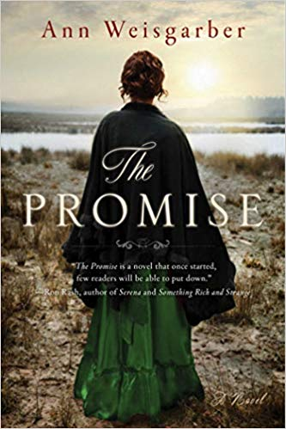
中文书名：《承诺》
英文书名：THE PROMISE
作 者：Ann Weisgarber
出 版 社：Pan Macmillan
代理公司：ANA/Cindy Zhang
页 数：336页
出版时间：2015年5月
代理地区：中国大陆、台湾
审读资料：电子稿
类 型：文学

内容简介：

年轻的钢琴家凯瑟琳·温莱特（Catherine Wainwright）因为一桩可怕的丑闻逃离了俄亥俄州的代顿镇。心碎、困顿的她同儿时的追求者——刚刚丧偶的奥斯卡·威廉姆斯（Oscar Williams）重新建立了联系。绝望中，凯瑟琳同意嫁给对方，然而当她跨越一千英里抵达奥斯卡位于德克萨斯州加尔维斯顿岛的农场时，她才意识到自己并未做好准备接受等待着她的生活。小岛偏远又闷热，奥斯卡的小儿子安德烈（Andre）正因为母亲的离世悲痛欲绝。奥斯卡试图取悦新婚的妻子，但是过去的秘密横亘在二人之间。

与此同时，对于奥斯卡的管家南·奥格登（Nan Ogden）而言，凯瑟琳的突然到来令其大吃一惊。不仅仅因为她曾答应奥斯卡的第一任妻子她将悉心照顾小安德烈，更因为她对奥斯卡怀有别样的感情。当时代的风暴降临时，女性们发现自己面临着前所未有的考验。

《承诺》（The Promise）以平装本问世，收获了评论家们的一致好评，赢得了全世界读者们的心。以1900年加尔维斯顿毁灭性的飓风为背景，安·维斯卡波（Ann Weisgarber）通过两个令人印象深刻的视角讲述了一个令人心碎的故事。

Skyhorse Publishing以及Arcade、Yucca和Good Books出版社发行过各种类型的书籍——小说、中篇小说、政治和医学惊悚小说、喜剧、讽刺小说、历史小说、浪漫爱情小说、悬疑故事、经典文学、民间传说和神话，包括莎士比亚、大仲马、王尔德、凯瑟等作家。虽然不是每一本书都能成为《纽约时报》（New York Times）畅销书或全国畅销书，但是我们关注那些被忽视的题材以及作家们。

媒体评价：

“这是维斯卡波第二部引人入胜的小说……能看出薇拉·凯瑟（Willa Cather）、辛克莱·刘易斯（Sinclair Lewis）和康拉德·里克特（Conrad Richter）的影子，富于时代气息，直白的第一人称。令人感同身受……温暖的故事。”
----《出版者周刊》（Publishers Weekly）星级书评

“扣人心弦的美丽故事，关于忠诚和隐藏的爱。安·维斯卡波（Ann Weisgarber）笔下的角色令人心碎，吸引你的注意力直至最后一页。”
----《纽约时报》（New York Times）畅销书《告诉狼们我回家了》（Tell the Wolves I’m Home）作者，卡罗·瑞夫卡·布朗特（Carol Rifka Brunt）

“安·维斯卡波（Ann Weisgarber）透过这部出色的小说创作了令人信服的故事，仿佛死者就站在读者面前。《承诺》（The Promise）这部作品一旦拿起，便舍不得放下。”
----《纽约时报》（New York Times）畅销书《塞丽娜》（ Serena）作者，罗恩·拉什（Ron Rash）

“安·维斯卡波（Ann Weisgarber）的《承诺》（The Promise）以20世纪美国最严重的自然灾难为背景，讲述了两个女人爱上同一个男人的故事。加尔维斯顿海岸证明了维斯卡波令一个地方活跃起来的能力，书中真正的风暴就是家庭的需求、爱的希望以及重塑的不可能性。《可靠的妻子》（A Reliable Wife）的书迷们会喜欢这部作品。”
----《触觉》（Touch）和《龙虾王》（ The Lobster Kings）作者，
阿列克斯·泽特纳（Alexi Zentner）

谢谢您的阅读！
请将回馈信息发至：
张滢（Cindy Zhang）
安德鲁﹒纳伯格联合国际有限公司北京代表处
北京市海淀区中关村大街甲59号中国人民大学文化大厦1705室, 邮编：100872
电话：010-82504506
传真：010-82504200
Email: cindy@nurnberg.com.cn
网址：www.nurnberg.com.cn
微博：http://weibo.com/nurnberg
豆瓣小站：http://site.douban.com/110577/
微信订阅号：ANABJ2002

